  - Specialiųjų pirkimo sąlygų 2 priedas „Techninė specifikacija“
GAMTOS MOKSLŲ ERDVĖS ĮRANGA PROJEKTUI „TŪKSTANTMEČIO MOKYKLOS"
TECHNINĖ SPECIFIKACIJA

- Perkančioji organizacija - Utenos Krašuonos progimnazija, V. Kudirkos g. 5, 28229 Utena.
- Pirkimo objekto pavadinimas – gamtos mokslų erdvės baldai) projektui ,,Tūkstantmečio mokyklos“ (toliau – Prekės). Prekės turi būti pristatytos ir sumontuotos Perkančiosios organizacijos adresu.
- Vykdomas žaliasis pirkimas, vadovaujantis Aplinkos ministro 2011 m. birželio 28 d. įsakymu Nr. D1-508 patvirtinto „Aplinkos apsaugos kriterijų taikymo, vykdant žaliuosius pirkimus, tvarkos aprašo“ 4.1 punktu: prekės yra Produktų, kurių viešiesiems pirkimams ir pirkimams taikytini minimalūs aplinkos apsaugos kriterijai, sąraše, nurodytame Tvarkos aprašo 1 priede (toliau – produktų sąrašas) ir turi atitikti visus produktui nustatytus ir aplinkos ministro įsakymu patvirtintus minimalius aplinkos apsaugos kriterijus, nurodytus Tvarkos aprašo 2 priede, taikomus baldams.

GAMTOS MOKSLŲ ERDVĖ (KAD.NR. 1-235 IR KAD NR.1-236)
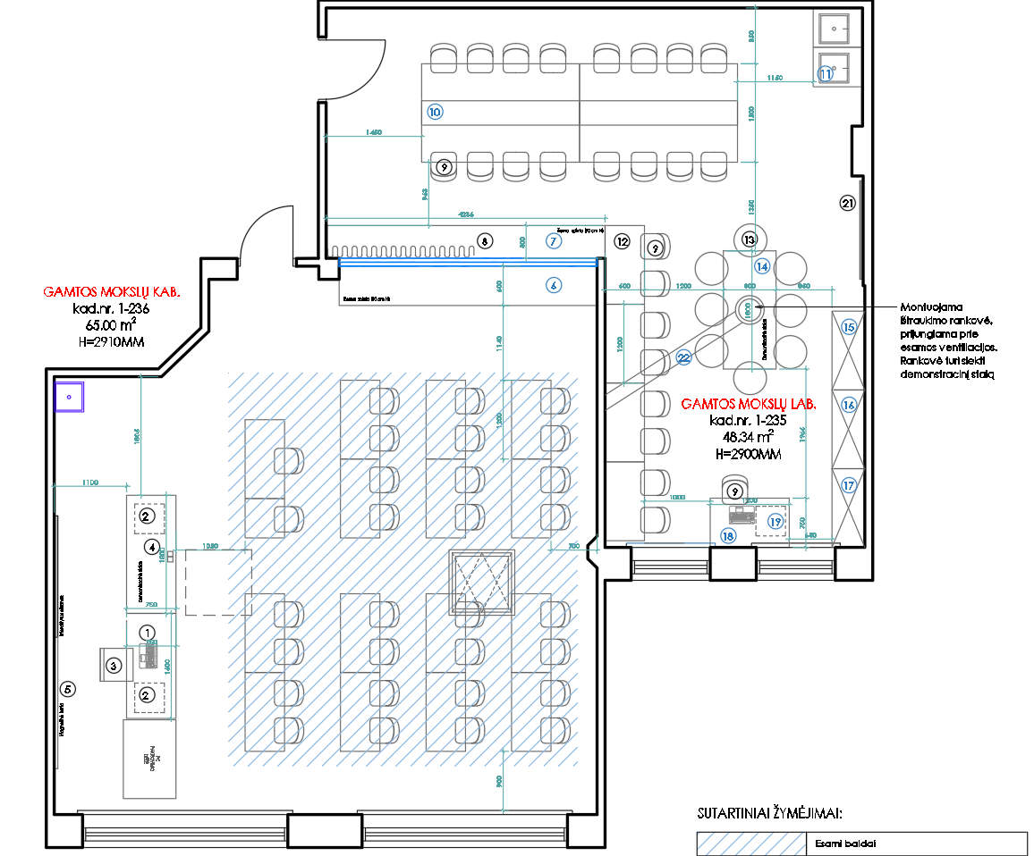
Nr. | Pavadinimas | Reikalavimai | Atitikimas reikalavimams
 | Žema spintelė Nr. 6 - 1 kompl.  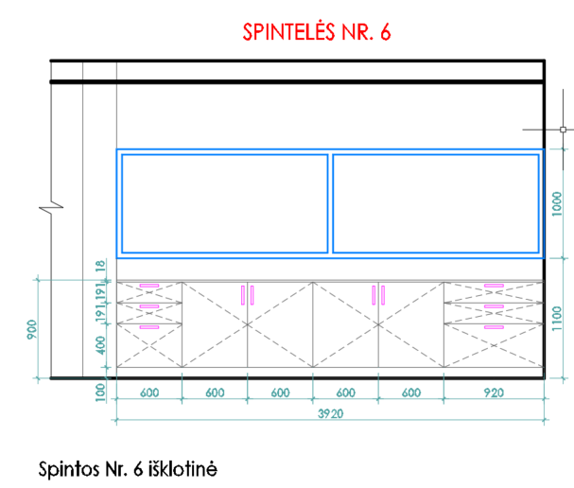  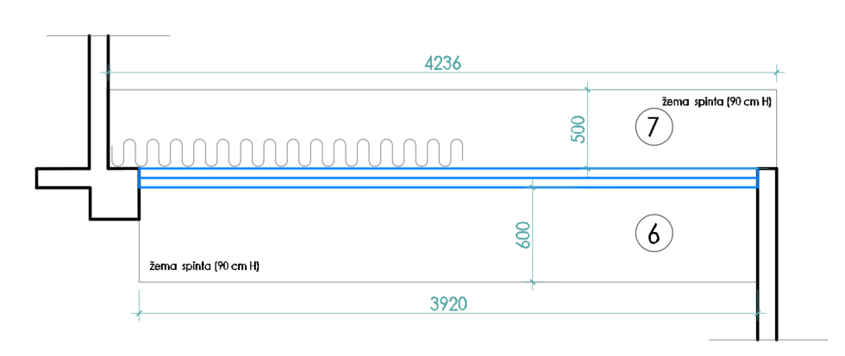 | 1.1.Konstrukciją sudaro 4 spintelės su grindjuoste, kurių matmenys: 3900x600x900±20 mm.  1.1.1. 1 Spintelė turi būti su 3 stalčiais (apatinis dvigubas). plotis 600±20 mm  1.1.2. 1 Spintelė turi būti su 3 stalčiais (apatinis dvigubas). plotis 900±20 mm.  1.1.3. 2 Spintelės turi būti su durelėmis, plotis 1200±20 mm.  1.2. Spintelių stalčiai:  1.2.1. Stalčiai turi būti pilno ištraukimo su švelnaus uždarymo mechanizmu;  1.2.2. Stalčiaus bėgeliai apdengti ir apsaugoti nuo dulkių kaupimosi metaliniais stalčiaus šonais;  1.2.3. Stalčiaus dugnas ir galinė dalis pagaminti iš laminuotos medžio drožlių plokštės, abiejose pusėse dengtos melamino dervos laminatu arba lygiaverčiu,  1.2.4. Stalčių plokštė – ne mažiau kaip 16 mm storio;  1.2.5. Kiekvieno stalčiaus priekis turi būti lengvai nuimamas ir uždedamas, kad užtikrinti stalčiaus vidinės erdvės išvalymą.  1.3. Spintelės su durelėmis:  1.3.1. Spintelės viduje turi būti reguliuojamo aukščio lentyna;  1.3.2. Lentyna turi būti reguliuojama per visą spintelės aukštį, ne mažesniu kaip 32 mm žingsniu;  1.3.3. Lentynos laikikliai turi neleisti jos ištraukti į priekį;  1.3.4. Spintelių durelių vyriai turi būti dažyti milteliniu būdu (šviesiai pilka spalva) ir leisti atidaryti dureles ne mažesniu nei 270° kampu.  1.4. Darbo paviršius:  1.4.1. Darbo paviršius – chemiškai atsparus fenolio dervos pagrindu arba lygiaverčiu  gaminamas stalviršis su sutankintu paviršiumi.  Stalviršio struktūra vienalytė, negali būti naudojama medžio drožlių plokštė ar kitos pašalinės medžiagos;  1.4.2. Stalviršio storis ne mažiau nei 19 mm;  1.5.Bendri reikalavimai:  1.5.1. Durelių ir stalčių rankenėlės turi būti kilpos formos ir pagamintos iš polipropileno, arba lygiavertės medžiagos;  1.5.2. Spintelių karkasas (išskyrus nugarinė dalis) ir fasadinės dalys pagamintos iš laminuotos medžio drožlių plokštės, abiejose pusėse dengtos melamino dervos laminatu, arba lygiaverčiu.  1.5.3. Spintelių plokštė – ne mažiau kaip 19 mm storio;  1.5.4. Priekiniai karkaso kraštai, durelių ir stalčių priekinių fasadų kraštai ir priekiniai lentynų kraštai - su ne mažiau kaip 2 mm storio užapvalinta ABS briauna;  1.5.5. Kitos plokščių briaunos (taip pat ir reguliuojamų lentynų šoninės bei galinės dalys) su ne mažiau kaip 0,4 mm storio ABS briauna;  1.5.6. Spintelių palva – pilka.  1.6. Spintelės grindjuostė:  1.6.1 tvirtai pritvirtinta prie karkaso, pagaminta iš drėgmei atsparios presuotos medžio drožlių plokštės (ne prastesnės kaip P3 klasės).  1.6.2. Grindjuostės aukštis – 110±10mm.  1.6.3. Grindjuostė turi būti su reguliuojamo aukščio atraminiais elementais;  1.6.4. Aukščio reguliavimas turi būti vykdomas iš spintelės vidaus;  1.6.5. Grindjuostės spalva - tamsiai pilka.
 | Žema spintelė Nr. 7 – 1 kompl.  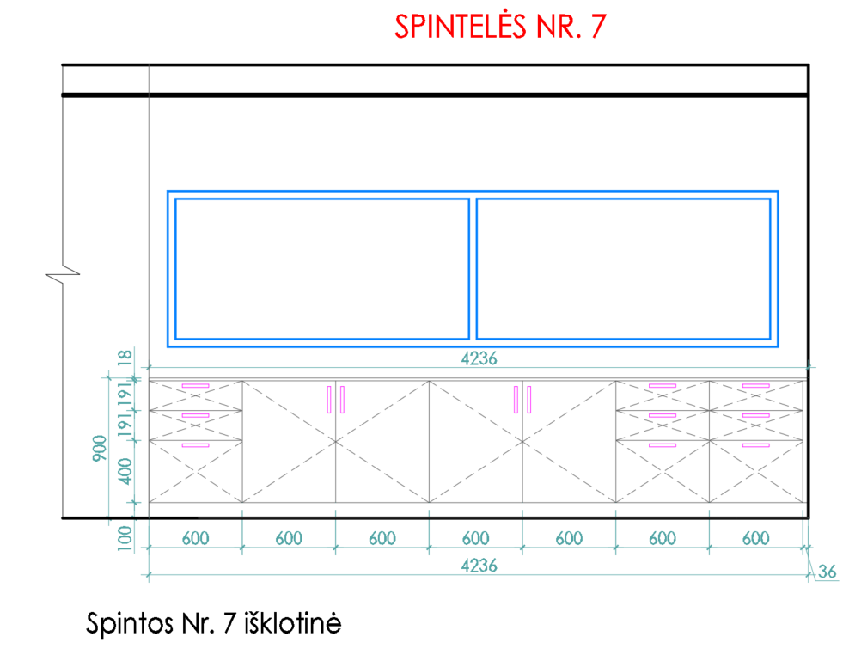 | 2.1. Konstrukciją sudaro 5 spintelės ant grindjuostės, kurios matmenys 4230x500x900±20 mm:  2.1.1. 3 spintelės turi būti su 3 stalčiais, plotis 600±20 mm, stalčių aukščiai: 2 viršutiniai stalčiai -191±20 mm; apatinis stalčius - 400 ±20 mm;  2.1.2. 2 spintelės turi būti su durelėmis, plotis 1200±20 mm;  2.2. Spintelių stalčiai:  2.2.1. Stalčiai turi būti pilno ištraukimo su švelnaus uždarymo mechanizmu;  2.2.2. Stalčiaus bėgeliai apdengti ir apsaugoti nuo dulkių kaupimosi metaliniais stalčiaus šonais;  2.2.3. Stalčiaus dugnas ir galinė dalis pagaminti iš laminuotos medžio drožlių plokštės, abiejose pusėse dengtos melamino dervos laminatu arba lygiaverčiu;  2.2.4. Stalčiaus plokštė – ne mažiau kaip 16 mm storio;  2.2.5. Kiekvieno stalčiaus priekis turi būti lengvai nuimamas ir uždedamas, kad užtikrinti stalčiaus vidinės erdvės išvalymą.  2.3. Darbo paviršius:  2.3.1. Darbo paviršius – chemiškai atsparus fenolio dervos pagrindu arba lygiaverčiu  2.3.2. gaminamas stalviršis su sutankintu paviršiumi.  2.3.3. Stalviršio struktūra vienalytė, negali būti naudojama medžio drožlių plokštė ar kitos pašalinės medžiagos;  2.3.4. Stalviršio storis ne mažiau nei 19 mm.  - Bendri reikalavimai:  2.4.1. Spintelės viduje turi būti reguliuojamo aukščio lentyna;  2.4.2. Lentyna turi būti reguliuojama per visą spintelės aukštį, ne mažesniu kaip 32 mm žingsniu;  2.4.3. Lentynos laikikliai turi neleisti jos ištraukti į priekį;  2.4.4. Spintelių vyriai turi būti dažyti milteliniu būdu, arba lygiaverčiu, (šviesiai pilka spalva) ir leisti atidaryti dureles ne mažesniu nei 270° kampu.  2.4.5. Durelių ir stalčių rankenėlės turi būti kilpos formos ir pagamintos iš polipropileno, arba lygiaverčio;  2.4.6. Spintelių karkasas (išskyrus nugarinė dalis) ir fasadinės dalys pagamintos iš laminuotos medžio drožlių plokštės, arba lygiavertės, abiejose pusėse dengtos melamino dervos laminatu, arba lygiaverčiu,  2.4.7. plokštė – ne mažiau kaip 19 mm storio;  2.4.8. Priekiniai karkaso kraštai, durelių ir stalčių priekinių fasadų kraštai ir priekiniai lentynų kraštai - su ne mažiau kaip 2 mm storio užapvalinta ABS briauna;  2.4.9. Kitos plokščių briaunos (taip pat ir reguliuojamų lentynų šoninės bei galinės dalys) su ne mažiau kaip 0,4 mm storio ABS briauna;  2.4.10. Spintelių ir stalviršio spalva – pilka;  2.5.Spintelės grindjuostė:  2.5.1. tvirtai pritvirtinta prie karkaso, pagaminta iš drėgmei atsparios presuotos medžio drožlių, arba lygiavertės, plokštės (ne prastesnės kaip P3 klasės).  2.5.2. Grindjuostės aukštis – 110±10mm.  2.5.3. Grindjuostė turi būti su reguliuojamo aukščio atraminiais elementais;  2.5.4. Aukščio reguliavimas turi būti vykdomas iš spintelės vidaus;  2.5.5. Grindjuostės spalva - tamsiai pilka.
 | Stalas laboratorinis Nr.10 - 2 vnt.  Konstrukciją sudaro stalviršis, pritvirtintas ant metalinio karkaso, dvipusių instaliacijų modulių konstrukcija, 2400 mm pločio, skirta inžinerinių komunikacijų (dujų, elektros, vandens ir pan.) tiekimui stale, lentynų bei įvairių laboratorinių priedų tvirtinimui.  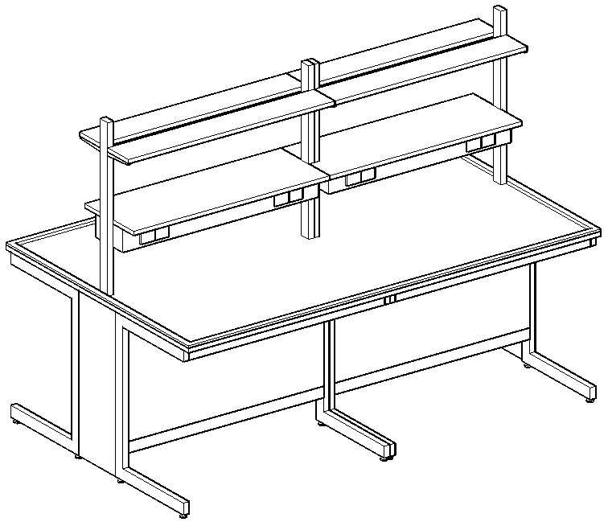 | - Matmenys: 2400x1500x900±20 mm;  - Darbo paviršius:  3.2.1. pilnai chemiškai atspari vientisos keramikos plokštė. 3.2.2.Stalviršio struktūra vienalytė, negali būti naudojamos pašalinės medžiagos;  3.2.3. Stalviršio kraštai turi turėti briaunas, neleidžiančias nutekėti skysčiams;  3.2.4. Stalviršio storis 28±2 mm, ties pakelta briauna 35±2 mm;  3.3. Karkasas:  3.3.1. Metalinis „C“ formos karkasas turi būti pagamintas iš aukštos kokybės plieno, ne mažesnio nei 60x30x2 mm padengto milteliniu būdu;  3.3.2. Metalinis „C“ formos karkasas turi susidėti iš šoninių „C“ formos uždaro stačiakampio profilio atramos elementų ir juos sujungiančių skersinių sijų sistemos (Ne mažiau kaip vieno uždaro stačiakampio profilio ir ne mažiau kaip dviejų „U“ formos metalinių profilių);  3.3.3. Karkaso kojų aukštis turi būti reguliuojamas. Reguliavimo lygis iki 40 mm;  Kojelių reguliavimas turi būti tiesiogiai integruotas į metalinį laikantįjį rėmą (plastikinės ar analogiškos aklės, įvorės ir pan. elementai negali būti naudojami);  3.4. Komunikacijų erdvė - laboratorinio stalo centrinėje dalyje (po stalviršiu) turi būti palikta erdvė komunikacijų pravedimui:  3.4.1. Komunikacijų erdvė turi būti atskirta nuo išorės laminuota medžio drožlių plokšte, storis ne mažesnis nei 19 mm, su ABS briaunomis, storis ne mažiau nei 2 mm;  3.4.2. Instaliacijų modulio konstrukcija – modulinė, užtikrinanti galimybę bet kada sumontuoti papildomus vandens, elektros, dujų tiekimo įvadus ar keisti šių įvadų išdėstymo modulyje vietą, nenaudojant papildomų komponentų.  3.4.3. Instaliacijų kanalą modulyje sudaro paprastai išimami 300x200±5mm ir ne plonesni kaip 8 mm iš fenolio dervos pagrindu gaminamos plokštės, arba lygiavertės, pagaminti paneliai, skirti rozečių ir įvadų tvirtinimui.  3.4.4. Instaliacijų kanalas, esantis virš darbo erdvės – ergonomiško dizaino, su 9-12° išplatėjimu į viršų, užtikrinančiu optimalų darbo erdvės panaudojimą ir paprastesnę prieigą prie įvadų čiaupų bei rozečių.  3.4.5. Instaliacinio modulio konstrukcija turi būti metalinė, kurios pagrindas turi būti ne mažesnio kaip 60x30x2mm uždaro stačiakampio skerspjūvio stovai padengti milteliniu būdu;  3.4.6. Instaliacijų kanalas pagamintas iš milteliniu būdu, arba lygiaverčiu, dažyto plieno, kurio storis ne mažiau kaip 2mm;  3.4.7. Instaliacijų kanalo konstrukcijoje negalima naudoti pašalinių medžiagų kaip laminuota medžio drožlių plokštė ir pan.  3.4.8. Kiekviename instaliacijų modulyje tvirtinama po 1 eilę 300 mm gylio lentynų, ir po 1 eilę 150 mm gylio lentynų.  3.4.9. Viršutinės lentynos turi būti reguliuojamo aukščio su plieniniu „L“ formos pastiprinimo profiliu;  3.4.9. Viršutinės lentynos turi susidėti iš 4 atskirų segmentų. Kiekvienas segmentas turi būti nepriklausomai vienas nuo kito reguliuojamo aukščio;  3.4.10. Lentynos gaminamos iš laminuotos medžio drožlių plokštės, storis ne mažesnis nei 19 mm, su ABS briaunomis, storis ne mažiau nei 2 mm;  3.4.11. Instaliacinio modulio aukštis nuo grindų ne mažiau kaip 1790 mm;  3.4.12. Instaliacijų modulių konstrukcijoje iš viso turi būti įrengta:  3.4.12.1. 16 elektros rozečių, 230V – 16A, IP44 tipo su dangteliu;  3.4.12.2. LED apšvietimas  3.5. Spalva – pilka
 | Plautuvės Nr. 11 – spintelė su 2 plautuvėmis ant metalinio karkaso - 1 komplektas  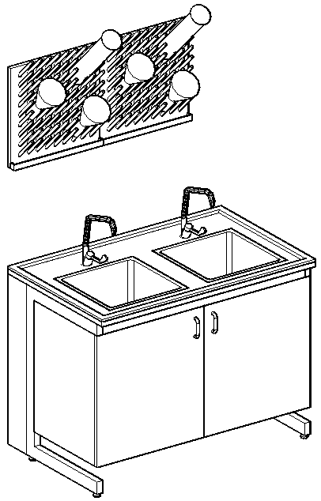  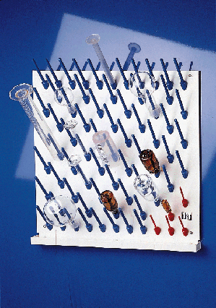 | 4.1. Matmenys vienos spintelės su dviem plautuvėmis: 1200x750x900±20mm;  4.2. Stalviršis:  4.2.1. pilnai chemiškai atspari vientisos keramikos plokštė. Stalviršio struktūra vienalytė, negali būti naudojamos pašalinės medžiagos;  4.2.2. Stalviršio kraštai turi turėti briaunas, neleidžiančias nutekėti skysčiams;  4.2.3. Stalviršio storis 28±2mm, ties pakelta briauna 35±2mm.  4.3. Karkasas:  4.3.1. Metalinis „C“ formos karkasas turi būti pagamintas iš aukštos kokybės plieno, ne mažesnio nei 60x30x2 mm padengto milteliniu būdu;  4.3.2. Metalinis „C“ formos karkasas turi susidėti iš šoninių „C“ formos uždaro stačiakampio profilio atramos elementų ir juos sujungiančių skersinių sijų sistemos (Ne mažiau kaip vieno uždaro stačiakampio profilio ir ne mažiau kaip dviejų „U“ formos metalinių profilių);  4.3.3. Karkaso kojų aukštis turi būti reguliuojamas. Reguliavimo lygis iki 40 mm;  4.3.4. Kojelių reguliavimas turi būti tiesiogiai integruotas į metalinį laikantįjį rėmą (plastikinės aklės, įvorės ir pan. elementai negali būti naudojami);  4.3.5. Apačioje turi būti ant karkaso pakabinamos spintelės.  4.3.6. Spintelių karkasas (išskyrus nugarinė dalis) ir fasadinės dalys pagamintos iš laminuotos medžio drožlių plokštės, abiejose pusėse dengtos melamino dervos laminatu, arba lygiaverčiu, plokštė – ne mažiau kaip 19 mm storio;  4.3.7. Priekiniai karkaso kraštai, durelių priekinių fasadų kraštai - su ne mažiau kaip 2 mm storio užapvalinta ABS briauna;  4.3.8. Kitos plokščių briaunos su ne mažiau kaip 0,4 mm storio ABS briauna;  4.4. Spintelės durelės:  4.4.1. Spintelė turi būti su dvejomis durelėmis, plotis 1200±20 mm  4.4.2. Spintelių vyriai turi būti dažyti milteliniu būdu, arba lygiaverčiu, (šviesiai pilka spalva) ir leisti atidaryti dureles ne mažesniu nei 270° kampu.  4.4.3. Durelių rankenėlės turi būti kilpos formos ir pagamintos iš polipropileno, arba lygiaverčio;  4.5. Plautuvės ir maišytuvai:  4.5.1. Stalviršyje turi būti sumontuotos 2 keraminės plautuvės 380x380x250±10 mm;  4.5.2. Prie kiekvienos plautuvės sumontuojamas svirtinis laboratoriniai vandens maišytuvas;  4.5.3. Vandens įvadas turi atitikti EN 13792, DIN 12898, ISO 228/1 standartų reikalavimus;  4.6. Spintelės spalva – pilka  4.7. Plautuvių spalva – pilka.  4.8.Laboratorinė indų džiovykla (kabinama ant sienos):  4.8.1. Matmenys: 600x600±10 mm;  4.8.2. Džiovykla su ne mažiau kaip 3 tipų PVC spygliais: 60x6 ±2mm, ne mažiau kaip 15 vnt.;100x10 ±2mm, ne mažiau kaip 56 vnt.; 150x12±2 mm, ne mažiau kaip 6 vnt.;  4.8.3. Džiovyklos spygliai prailginami arba išimami;  4.8.4. Džiovykla turi turėti latakėlį su vandens nuvedimu į plautuvę.
 | Laboratorinis stalas Nr. 14 - 1 vnt.  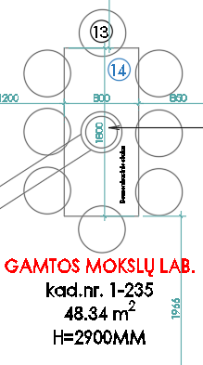  Plano fragmentas | 5.1. Matmenys: 1800x800x900±20 mm;  5.2. Darbo paviršius:  5.2.1. chemiškai atsparus fenolio dervos pagrindu, arba lygiaverčiu, gaminamas stalviršis su sutankintu paviršiumi.  5.2.2. Stalviršio struktūra vienalytė, negali būti naudojama medžio drožlių plokštė ar kitos pašalinės medžiagos;  5.2.3. Stalviršio storis ne mažiau nei 19 mm;  - Karkasas:  5.3.1. Metalinis „H“ formos karkasas turi būti pagamintas iš aukštos kokybės plieno, ne mažesnio nei 60x30x2 mm padengto milteliniu, arba lygiaverčiu, būdu;  5.3.2. Metalinis „H“ formos karkasas turi susidėti iš šoninių „H“ formos uždaro stačiakampio profilio atramos elementų ir juos sujungiančių skersinių sijų sistemos (Ne mažiau kaip vieno uždaro stačiakampio profilio ir ne mažiau kaip dviejų „U“ formos metalinių profilių);  5.3.3. Karkaso kojų aukštis turi būti reguliuojamas. Reguliavimo lygis iki 40 mm;  Kojelių reguliavimas turi būti tiesiogiai integruotas į metalinį laikantįjį rėmą (plastikinės aklės, įvorės ir pan. elementai negali būti naudojami);  5.4.Ant stalviršio turi būti sumontuotos 4 elektros rozetės (220V) ant kojelės.  5.5. Spalva – pilka.  5.6. Apačioje – turi būti tuščia;
 | Priemonių spinta Nr.15 (Dviejų dalių spinta) - 1 vnt.  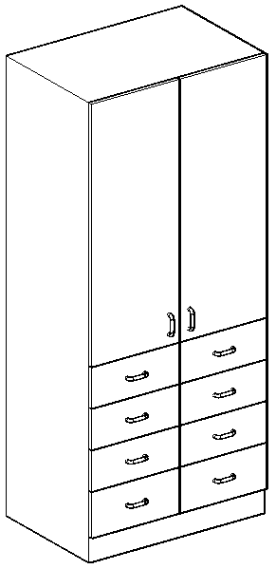 | 6.1. Matmenys: 1200x500x1910±20 mm;  6.2. Karkasas:  6.2.1. Spintos karkasas (išskyrus nugarinė dalis) ir fasadinės dalys pagamintos iš laminuotos medžio drožlių plokštės, abiejose pusėse dengtos melamino dervos laminatu, arba lygiaverčiu;  6.2.2. Spintos plokštė – ne mažiau kaip 19 mm storio;  6.2.3. Priekiniai karkaso kraštai, durų priekinių fasadų kraštai ir priekiniai lentynų kraštai - su ne mažiau kaip 2 mm storio užapvalinta ABS briauna;  6.2.4. Kitos plokščių briaunos (taip pat ir reguliuojamų lentynų šoninės bei galinės dalys) su ne mažiau kaip 0,4 mm storio ABS briauna;  6.3. Spinta turi būti perskirta į dvi dalis:  6.3.1. Viršutinė spintos dalis turi būti su uždaromis durimis;  6.3.1.1. Durų vyriai turi būti dažyti milteliniu būdu (šviesiai pilka spalva) ir leisti atidaryti dureles ne mažesniu nei 270° kampu.  6.3.1.2. Durų rankenėlės turi būti kilpos formos ir pagamintos iš polipropileno;  6.3.1.3. Viduje turi būti 2 lentynos (3 skyriai) reguliuojamo aukščio lentynos;  6.3.1.4. Lentynos turi būti reguliuojamos per visą spintelės aukštį, ne mažesniu kaip 32 mm žingsniu;  6.3.1.5. Lentynų laikikliai turi neleisti jų ištraukti į priekį;  6.3.2. Apatinė spintos dalis turi būti su 8 stalčiais;  6.3.2.1. Stalčiai turi būti pilno ištraukimo su švelnaus uždarymo mechanizmu;  6.3.2.2. Stalčiaus bėgeliai apdengti ir apsaugoti nuo dulkių kaupimosi metaliniais stalčiaus šonais;  6.3.2.3. Stalčiaus dugnas ir galinė dalis pagaminti iš laminuotos medžio drožlių plokštės, abiejose pusėse dengtos melamino dervos laminatu, arba lygiaverčiu, plokštė – ne mažiau kaip 16 mm storio;  6.3.2.4. Kiekvieno stalčiaus priekis turi būti lengvai nuimamas ir uždedamas, kad užtikrinti stalčiaus vidinės erdvės išvalymą.  6.4. Durelių ir stalčių rankenėlės turi būti kilpos formos ir pagamintos iš polipropileno, arba lygiaverčio;  6.5. Spintos spalva – pilka  6.6. Spintos grindjuostė:  6.6.1. tvirtai pritvirtinta prie karkaso, pagaminta iš drėgmei atsparios presuotos medžio drožlių plokštės (ne prastesnės kaip P3 klasės).  6.6.2. Grindjuostės aukštis – 110±10mm.  6.6.3. Grindjuostė turi būti su reguliuojamo aukščio atraminiais elementais;  6.6.4. Aukščio reguliavimas turi būti vykdomas iš spintos vidaus;  6.6.5. Grindjuostės spalva - tamsiai pilka
7. | Priemonių spinta Nr.16 (Atvira spinta/ lentyna) - 1 vnt.  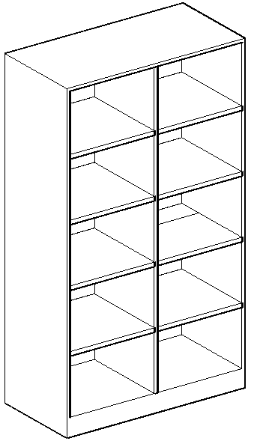 | - Matmenys: 1200x500x1910±20 mm;  - Karkasas:  7.2.1. Spintos karkasas (išskyrus nugarinė dalis) ir fasadinės dalys pagamintos iš laminuotos medžio drožlių plokštės, abiejose pusėse dengtos melamino dervos laminatu, arba lygiaverčiu, plokštė – ne mažiau kaip 19 mm storio;  7.2.2. Priekiniai karkaso kraštai, priekiniai lentynų kraštai - su ne mažiau kaip 2 mm storio užapvalinta ABS briauna;  7.2.3. Kitos plokščių briaunos (taip pat ir reguliuojamų lentynų šoninės bei galinės dalys) su ne mažiau kaip 0,4 mm storio ABS briauna;  7.2.4. Viduje turi būti 8 lentynos (10 skyrių), iš jų ne mažiau kaip 6 reguliuojamo aukščio lentynos;  7.2.5. Lentynos turi būti reguliuojamos per visą spintelės aukštį, ne mažesniu kaip 32 mm žingsniu;  7.2.6. Lentynų laikikliai turi neleisti jų ištraukti į priekį;  7.3. Spalva – pilka  7.4. Spintos grindjuostė:  7.4.1. tvirtai pritvirtinta prie karkaso, pagaminta iš drėgmei atsparios presuotos medžio drožlių plokštės (neprastesnės kaip P3 klasės).  7.4.2. Grindjuostės aukštis – 110±10mm.  7.4.3. Grindjuostė turi būti su reguliuojamo aukščio atraminiais elementais;  7.4.4. Aukščio reguliavimas turi būti vykdomas iš spintos vidaus;  7.4.5. Grindjuostės spalva - tamsiai pilka.
8. | Priemonių spinta Nr.17 (su uždaromis durimis) - 1 vnt.  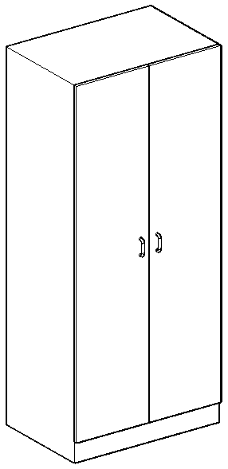 | 8.1. Matmenys: 1200x580x1910±20 mm;  - Karkasas:  8.2.1. Spintos karkasas (išskyrus nugarinė dalis) ir fasadinės dalys pagamintos iš laminuotos medžio drožlių plokštės, abiejose pusėse dengtos melamino dervos laminatu, arba lygiaverčiu;  8.2.2. plokštė – ne mažiau kaip 19 mm storio;  8.2.3. Priekiniai karkaso kraštai, durų priekinių fasadų kraštai ir priekiniai lentynų kraštai - su ne mažiau kaip 2 mm storio užapvalinta ABS briauna;  8.2.4. Kitos plokščių briaunos (taip pat ir reguliuojamų lentynų šoninės bei galinės dalys) su ne mažiau kaip 0,4 mm storio ABS briauna;  8.3. Durys:  8.3.1. Durų vyriai turi būti dažyti milteliniu būdu, arba lygiaverčiu, (šviesiai pilka spalva) ir leisti atidaryti dureles ne mažesniu nei 270° kampu.  8.3.2. Durų rankenėlės turi būti kilpos formos ir pagamintos iš polipropileno;  8.4. Lentynos:  8.4.1. Viduje turi būti 4 lentynos (5 skyriai) iš jų ne mažiau kaip 3 reguliuojamo aukščio lentynos;  8.4.2. Lentynos turi būti reguliuojamos per visą spintelės aukštį, ne mažesniu kaip 32 mm žingsniu;  8.4.3. Lentynų laikikliai turi neleisti jų ištraukti į 8.5. Spalva – pilka;  8.6. Grindjuotė:  8.6.1. Spintos grindjuostė tvirtai pritvirtinta prie karkaso, pagaminta iš drėgmei atsparios presuotos medžio drožlių plokštės (neprastesnės kaip P3 klasės).  8.6.2. Grindjuostės aukštis – 110±10mm.  8.6.3. Grindjuostė turi būti su reguliuojamo aukščio atraminiais elementais;  8.6.4. Aukščio reguliavimas turi būti vykdomas iš spintos vidaus;  8.6.5. Grindjuostės spalva - tamsiai pilka.
9. | Mokytojo darbo stalas Nr. 18, su spintelė Nr.19 - 1 kompl.  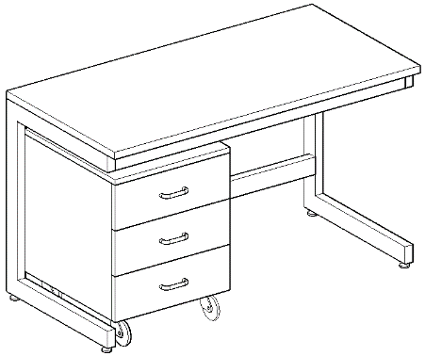 | 9.1. Matmenys: 1200x750x750±20 mm;  9.2. Darbo paviršius:  9.2.1. chemiškai atsparus fenolio dervos pagrindu gaminamas stalviršis su sutankintu paviršiumi. 9.2.2. Stalviršio struktūra vienalytė, negali būti naudojama medžio drožlių plokštė ar kitos pašalinės medžiagos;  9.2.3. Stalviršio storis ne mažiau nei 19 mm;  9.3. Karkasas:  9.3.1. Metalinis „C“ formos karkasas turi būti pagamintas iš aukštos kokybės plieno, ne mažesnio nei 60x30x2 mm padengto milteliniu būdu, arba lygiaverčiu;  9.3.2. Metalinis „C“ formos karkasas turi susidėti iš šoninių „C“ formos uždaro stačiakampio profilio atramos elementų ir juos sujungiančių skersinių sijų sistemos (Ne mažiau kaip vieno uždaro stačiakampio profilio ir ne mažiau kaip dviejų „U“ formos metalinių profilių);  9.3.3. Karkaso kojų aukštis turi būti reguliuojamas. Reguliavimo lygis iki 40 mm;  9.3.4. Kojelių reguliavimas turi būti tiesiogiai integruotas į metalinį laikantįjį rėmą (plastikinės ar analogiškos aklės, įvorės ir pan. elementai negali būti naudojami);  9.4. Spalva – pilka  9.5. Ant stalviršio turi būti sumontuota dviguba elektros rozetė (220V). Elektros rozetės turi būti ant kojelės;  9.6. Spintelė po stalu Nr. 19  9.6.1. Apačioje po stalu – turi būti mobili spintelė nr.2  9.6.2. Spintelė turi būti su 3 stalčiais, plotis 450±20 mm – 1 vnt.;  9.6.3. Stalčiai turi būti pilno ištraukimo su švelnaus uždarymo mechanizmu;  9.6.4. Stalčiaus bėgeliai apdengti ir apsaugoti nuo dulkių kaupimosi metaliniais stalčiaus šonais;  9.6.5. Stalčiau dugnas ir galinė dalis pagaminti iš laminuotos medžio drožlių plokštės, abiejose pusėse dengtos melamino dervos laminatu, plokštė – ne mažiau kaip 16 mm storio;  9.6.6. Kiekvieno stalčiaus priekis turi būti lengvai nuimamas ir uždedamas, kad užtikrinti stalčiaus vidinės erdvės išvalymą.  9.6.7. Stalčių rankenėlės turi būti kilpos formos ir pagamintos iš polipropileno;  9.6.8. Spintelė turi būti su 4 dvigubais ratukais iš kurių 2 su stabdžiais;  9.6.9. Mobilių spintelių ratuko aukštis su tvirtinimo elementais: 110±5mm aukščio. Ratuko skersmuo: 80±5mm;  9.6.10. Spintelės karkasas (išskyrus nugarinė dalis) ir fasadinės dalys pagamintos iš laminuotos medžio drožlių plokštės, abiejose pusėse dengtos melamino dervos laminatu, plokštė – ne mažiau kaip 19 mm storio;  9.6.11. Priekiniai karkaso kraštai, stalčių priekinių fasadų kraštai - su ne mažiau kaip 2 mm storio užapvalinta ABS briauna;  9.6.12. Kitos plokščių briaunos su ne mažiau kaip 0,4 mm storio ABS briauna;  9.6.13. Spalva – pilka.

